**HX5110** *Scheda creata il 1 gennaio 2022; Ultimo aggiornamento: 1 ottobre 2024*

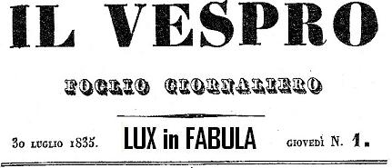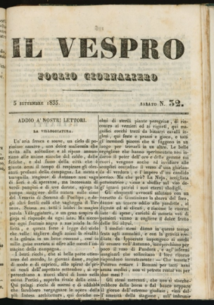

**Descrizione storico-bibliografica**

Il **\*vespro** : foglio giornaliero.- N. 1 (30 luglio 1835)-n. 32 (5 settembre 1835). - Napoli : tip. Trani, 1835. – 1 volume ; 23 cm. ((Quotidiano. - IEI0104903

Continuazione di: Il *Vesuvio [[CH12](https://giuliopalanga.com/wp-content/uploads/2021/08/CH12.docx)]

**Copia digitale** a: <http://www.internetculturale.it/it/913/emeroteca-digitale-italiana/periodic/testata/7837>

Il \***globo areostatico** : foglio periodico. - Anno 1, n. 1 (13 agosto 1835)-n. 52 (4 agosto 1836). - Napoli : tip. Trani, 1835-1836. – 2 volumi ; 43 cm. ((Settimanale. - IEI0106093

Il \***globo** : foglio periodico. - Anno 2, n. 1 (1 settembre 1836)- . - Napoli : tip. Trani, 1836-1838. – 2 volumi ; 43 cm. ((Settimanale. - IEI0106092

Soggetto: Napoli – 1835-1838

**Volumi disponibili in rete** [1835](http://www.internetculturale.it/it/913/emeroteca-digitale-italiana/periodic/testata/7837)

**Informazioni storico-bibliografiche**

FIORENTINO, Pier Angelo / Giuseppe Monsagrati

Nacque a Napoli da Giacomo e da Elisabetta Durelli il 5 marzo 1811 (la data di nascita fissata al 18 marzo 1809 e ricavata dall'epigrafe posta sulla lapide tombale del F. nel cimitero di Napoli, è stata successivamente corretta dal Brangi sulla base del registro dei battezzati della parrocchia di S. Liborio alla Carità). Discendente di una famiglia molisana che un tempo era stata fiorente per la professione notarile tramandata di padre in figlio, il F. fu prima allievo dei gesuiti e quindi si iscrisse all'università per seguire i corsi di legge: già allora, a metà anni Venti, si profilava un contrasto tra la volontà del padre, che lo voleva avvocato, e l'inclinazione del giovane che prediligeva invece gli studi umanistici ma era anche affascinato dal giornalismo letterario. Agli esordi del regno di Ferdinando II questo giornalismo si muoveva su vari versanti, da quello più propriamente colto e politicizzato, in cui operavano poeti e storici, a quello, molto più frivolo, degli spettacoli teatrali, cercando di offrire al pubblico napoletano un prodotto variegato capace di coprire tutta la gamma degli interessi espressi dalla borghesia cittadina. Il fiorire dei periodici che accompagnò questa ritrovata capacità di iniziativa coinvolse presto anche il F. al quale la conseguita laurea in legge non pareva schiudere altra prospettiva che quella di un lavoro da lui considerato convenzionale e soffocatore di ogni facoltà creativa. Il F. esordì dunque come giornalista; prima però aveva frequentato la scuola di B. Puoti, il quale doveva aver fondato molte speranze su di lui e sulla sua propensione agli studi se, più tardi, deluso dalle sue "monellerie", aveva deprecato quel "discepolo ingrato" (De Sanctis, Giovinezza, p. 139) che per inseguire un facile successo aveva abbandonato la filologia e i classici del Trecento sciupando, come avrebbe soggiunto il De Sanctis, "fama e ingegno in quei mille pettegolezzi letterari che solo permetteva Ferdinando Borbone" (*Viaggio elettorale*, p. 491). Fantasia, arguzia, scorrevolezza di scrittura, spirito mordace fino al sarcasmo, erano queste le caratteristiche che il F. mise in mostra sin dalle sue prime prove letterarie vivendo poi tra il 1833 e il 1836 una stagione intensissima con una presenza assidua in periodici la cui fortuna era in ragione diretta della loro superficialità: fu così uno dei redattori dell'*Omnibus* letterario che, come ricordava il motto sotto la testata, si occupava "de omnibus rebus et de quibusdam aliis"; contemporaneamente collaborava alle *Ore solitarie*, altra rivista nata nel 1835 per trattare argomenti più seri nei campi del sapere giuridico e filosofico. Lo sbocco a lui più congeniale lo trovava, però, nel *Vesuvio*, un settimanale "di amena letteratura, scienze, belle arti, moda e varietà" che, fondato nel 1834, fu rilanciato all'inizio del 1835 con l'arrivo del F. il quale vi portò una ventata di rinnovamento ed un programma di rottura che dichiarava "guerra ai pedanti, guerra alle nonne, guerra ai cattivi poeti" (Zazo, p. 109). Ma Napoli non era la città più adatta agli sperimentalismi, sicché il *Vesuvio* si trovò presto in difficoltà e dal 13 ag. 1835 si riciclò con un nuovo titolo (*Il Globo aerostatico*), due nuovi direttori-proprietari (il F. e L. Borsini) ed una linea di critica pungente verso ogni vanità intellettuale; negli stessi mesi il F. dava vita ad un altro periodico, *Il Vespro*, la cui pubblicazione, iniziata nel luglio, non andò oltre il settembre del 1835. <https://www.treccani.it/enciclopedia/pier-angelo-fiorentino_(Dizionario-Biografico)/>.